**Guía n°9 El Respeto**

**Asignatura:** Religión  **Curso:** tercero básico

**Fecha:** semana del 25/05 al 29 /05  **Docente:** María Ortega

**Nombre del Alumno:**

**I.- Objetivo de Aprendizaje:** Comprender y reconocer el valor del respeto

**II.- Contenido:** Valor del respeto, acciones que involucran el respeto

**III.- Objetivo de la clase:** Elaborar el concepto de respeto

**IV.- Indicaciones generales:** Para desarrollar la actividad puedes observar el siguiente video de apoyo

<https://www.youtube.com/watch?v=2KqQciQq8hg&t=6s>

**V.- Actividad a desarrollar**

Actividad

Junto a tu familia te invito a confeccionar carteles o maquetas con plastilina o material en desuso que tengas en tu hogar donde tu creatividad te lleve a crear el concepto de respeto.

Ejemplos:

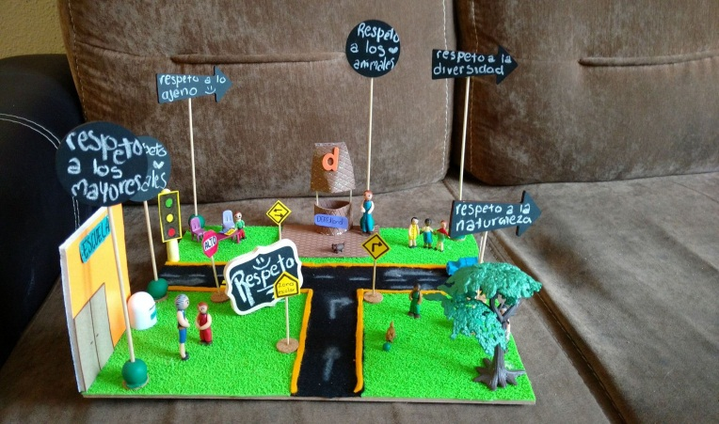

Cartel

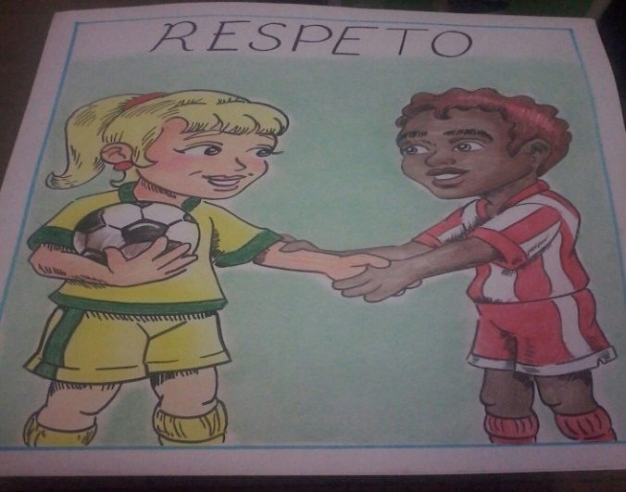

Maqueta

**VI.-** **Retroalimentación**

La retroalimentación la realizaremos mediante el correo electrónico colegiorene[@gmail.com](mailto:matecuartoyoctavorene@gmail.com)

**VII.- Fecha de envío:** miércoles 03 de junio

**VIII.- Cómo y/o donde enviar:** Luego de finalizar las actividades debes adjuntar a la carpeta

